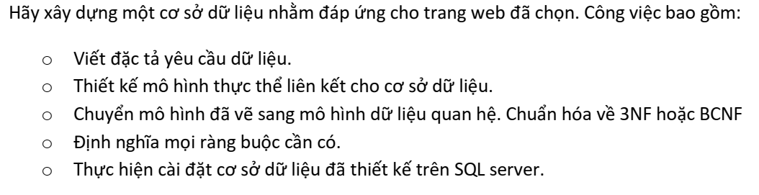

1. **ĐẶC TẢ YÊU CẦU DỮ LIỆU**

Trang web tin tức vnexpress .Website cần một cơ sở dữ liệu để quản lý thông tin về các bài viết, tác giả, danh mục, bình luận, và người dùng

* Cho phép viết bài viết tin tức mới
* Bài viết gồm : Tiêu đề bài viết, danh mục, thời gian, tên tác giả, nội dung,…
* Liệt kê bài viết vào các danh mục có sẵn
* Cho phép người đọc comment
* Cho phép người đọc tìm kiếm bài viết theo : thời gian, chuyên mục, dạng bài .

Trang web có nhiều bài viết , 1 bài viết có duy nhất 1 tiêu đề , 1 tác giả, 1 hay nhiều danh mục . Cần lưu lại thời điểm đăng bài viết

Trang web có nhiều khách . Một khách có duy nhất 1 tên , 1 thông tin chung . Khách có ý kiến có thể comment dưới bài viết .

*)Danh sách đối tượng dữ liệu cần lưu trữ :

* **Danh mục** :

+ Thời sự :

. Chính trị

. Dân sinh

. Lao động – Việc làm

. Giao thông

. Mekong

. Quỹ hy vọng

+ Góc nhìn :

. Bình luận nhiều

. Chính trị & chính sách

. Y tế & sức khỏe

. Kinh doand & quản trị

. Giáo dục & tri thức

. Môi trường

. Văn hóa & lối sống

. Covid 19

. Tác giả

+ Thế giới :

. Tư liệu

. Phân tích

. Người Việt 5 châu

. Cuộc sống đó đây

. Quân sự

+ Video :

. Thời sự

. Nhịp sống

. Food

. Pháp luật

. Giải trí

. Thế giới

. Khoa học

. Thể thao

. Giáo dục

. Xe

. Số hóa

. Du lịch

. Sức khỏe

. Chủ đề

+ Podcasts :

.VnExpress hôm nay

. Tâm điểm kinh tế

. Tài chính cá nhân

. Giải mã

. Hộp đen

. Thầm thì

. Tôi kể

. Bạn ổn không ?

. Điểm tin

. Tiền làm gì ?

. Họ nói gì ?

. Ly hôn

. Người tiên phong

. Kế hoạch lạc quan

. 360 World Cup

. Tôi trong gương

. Chuyện đi làm

. Úp mở 18+

+ Kinh doanh :

. NetZero

. Quốc tế

. Doanh nghiệp

. Chứng khoán

. Ebank

. Vĩ mô

. Tiền của tôi

. Hàng hóa

+ Bất động sản :

. Chính sách

. Thị trường

. Dự án

. Không gian sống

. Tư vấn

+ Khoa học :

. Khoa học trong nước

. Chỉ số PII

. Tin tức

. Phát minh

. Ứng dụng

. Thế giới tự nhiên

. Thường thức

+ Giải trí :

. Giới sao

. Sách

. Video

. Phim

. Nhạc

. Thời trang

. Làm đẹp

. Sân khấu – Mỹ thuật

+ Thể thao :

. Bóng đá

. Lịch thi đấu

. Marathon

. Tennis

. Các môn khác

. Hậu trường

. Ảnh

. Video

. YBL Cup 2024

. Esports

+ Pháp luật :

. Hồ sơ phá án

. Tư vấn

. Video

+ Giáo dục :

. Tin tức

. Tuyển sinh

. Chân dung

. Du học

. Thảo luận

. Học Tiếng Anh

. Giáo dục 4.0

+ Sức khỏe :

. Tin tức

. Các bệnh

. Sống khỏe

.Vaccine

+ Đời sống :

. Nhịp sống

. Tổ ấm

. Bài học sống

. Coking

. Tiêu dùng

. Vietnam iContent 2024

+ Du lịch :

. Điểm đến

. Ẩm thực

. Dấu chân

. Tư vấn

. Cẩm nang

. Ảnh

+ Số hóa :

. Công nghệ

. Sản phẩm

. Blockchain

. Kinh nghiệm

. Sản phẩm tôi yêu 2024

+ Xe :

. Thị trường

. Car Awards 2024

. Diễn đàn

. V-car

. V-bike

. Cầm lái

. Thi lý thuyết

. Thi mô phỏng

+ Ý kiến :

. Thời sự

. Đời sống

+ Tâm sự :

. Hẹn hò

+ Thư giãn :

. Cười

. Đố vui

. Chuyện lạ

. Crossword

. Thú cưng

* **Bài viết :**

+ Danh mục

+ Chủ đề

+ Tiêu đề bài viết

+ Tác giả

* **Chủ đề**
* **Người dùng**

1. **Thiết kế mô hình thực thể liên kết cho cơ sở dữ liệu**